Presse Fakten
Schonendes Strahlen von Teilen aus Aluminium
Walther Trowal: Erste Anlage der neuen Generation von Durchlauf-Strahlanlagen ist in Betrieb
Mexikanischer Hersteller von Aluminium-Druckgussteilen für die Automobilindustrie betreibt jetzt fünf Anlagen von Walther Trowal.
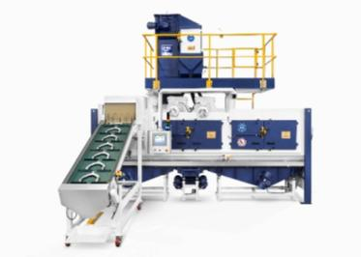
Haan, 1. März 2017 Vor Kurzem hat Walther Trowal bei einem Kunden in Mexiko die erste Muldenband-Strahlanlage der Serie THM mit neuen Strahlrädern in Betrieb genommen, die das Unternehmen speziell für das Strahlen von Teilen aus Aluminium optimiert hat. Die Anlagen arbeiten mit deutlich höherer Abwurfgeschwindigkeit des Strahlmittels als die Vorgängermodelle und senken so die Bearbeitungsdauer deutlich.
Der mexikanische Kunde betreibt bereits vier Strahlanlagen von Walther Trowal und erweitert mit der neuen Anlage seinen Maschinenpark erneut.

Im Trend: Aluminium, das sanfte Strahlmittel
Beim Strahlen von Druckguss- oder Schmiedeteilen aus Aluminium gehen – wie die deutlich steigenden Verkaufszahlen von Walther Trowal belegen – immer mehr Anwender dazu über, Aluminium auch als Strahlmittel zu verwenden. Mit diesem Werkstoff lässt sich die Oberfläche der Werkstücke deutlich schonender bearbeiten. Typische Schmiedeteile für die Automobilindustrie, die gestrahlt werden, sind beispielsweise Achsschenkel oder Schwenklager. Aluminium-Druckgussteile, die in THM-Anlagen behandelt werden, sind zum Beispiel Gehäuse, Deckel, Kappen oder Hebel.
Wegen des geringeren spezifischen Gewichtes ist der Impuls jedes einzelnen Strahlmittelkorns beim Aufprall auf die Werkstückoberfläche im Vergleich mit anderen Strahlmitteln erheblich geringer. Deshalb hat Walther Trowal gekrümmte Wurfschaufeln entwickelt, die eine deutlich höhere Abwurfgeschwindigkeit erzeugen. Hinzu kommt, dass sich das Schleuderrad in den Mulden-Durchlaufanlagen nah am Werkstück befindet. Da die Anlagen außerdem ein vielfach größeres Volumen an Strahlmittel fördern, ergeben sich trotz des geringen spezifischen Gewichtes des Aluminiums deutlich kürzere Bearbeitungszeiten – bei gleichzeitig schonender Behandlung der Werkstückoberfläche. So erzielen die Anlagen eine hohe Effektivität, obwohl das Strahlmittel sehr leicht ist.
Das Aluminium hat außerdem den Vorteil, dass die Betriebskosten im Vergleich mit Edelstahl als Strahlmittel deutlich geringer sind, denn der Verschleiß der Schleuderräder und der gesamten Anlage ist auf nahezu Null reduziert.
Walther Trowal stattet die Anlagen je nach Bedarf mit einer unterschiedlichen Zahl von Schleuderrädern aus. Bei geschmiedeten Aluminiumteilen bewährt sich besonders die neue Maschine THM 700/4/E mit vier Schleuderrädern, die über eine Leistung von 15 kW pro Rad verfügt.

Von Kopf bis Fuß auf Aluminium eingestellt
Um den Anforderungen des Strahlmittels Aluminium gerecht zu werden, haben die Konstrukteure von Walther Trowal viele Komponenten – unter anderem die Zuteilung des Strahlmittels und die Strahlräder – neu konstruiert. Ein Detail: Da raue Wurfschaufeln die Aluminiumpartikel in kürzester Zeit zerkleinern würden, glättet Walther Trowal die Oberfläche der Schaufeln mit Gleitschleif-Maschinen aus dem eigenen Maschinenpark. Das Resultat: minimaler Verbrauch an Strahlmittel, erheblich reduzierte Staubemission und deutlich längere Standzeiten der Schleuderräder.

Schonender Transport
Die THM Muldenbandanlagen sind sowohl für Schüttgut als auch für komplexe, empfindliche Einzelteile konzipiert. Besonders bei empfindlichen Werkstücken haben THM-Durchlaufanlagen deutliche Vorteile: In der Maschine werden die Werkstücke über die Länge der Mulde verteilt. Die einzelnen Teile kollidieren nicht miteinander, sondern tuschieren höchstens leicht. Außerdem fallen sie nicht aufeinander, sondern rollen sanft auf der Polyurethan-Beschichtung der Muldenstäbe ab. Das ist speziell für sehr filigrane Teile wichtig, die heute zunehmend gestrahlt werden. Das Muldenband-System gewährleistet, dass die Werkstücke die Anlage ohne Beschädigungen verlassen.

Sichere Investitionen
Bei der Neuentwicklung hat Walther Trowal auch den Schutz der Investition derjenigen Anlagen bedacht, die bei den Kunden bereits in Betrieb sind: Viele Anwender, die bereits Maschinen der Baureihe THM betreiben, können ihre Anlagen mit den neuen Schleuderrädern ausstatten. So steigern sie die Effizienz beim Strahlen mit minimalem Aufwand.
Für Anlagen, die weiterhin mit Stahl- oder Edelstahlstrahlmittel betrieben werden, fertigt Walther Trowal die neuen, gekrümmten Wurfschaufeln aus hochfestem Werkzeugstahl und erzielt auch hier eine höhere Standzeit der Schleuderräder.
4.280 Zeichen einschließlich Vorspann und Leerzeichen
Kontakt:  Walther Trowal GmbH & Co. KG  Georg Harnau  Rheinische Str. 35-37  42781 Haan  Tel: +49 2129.571-209  Fax: +49 2129.571-225  www.walther-trowal.de  g.harnau@walther-trowal.de | Ansprechpartner für die Redaktion:  VIP Kommunikation  Dr.-Ing. Uwe Stein  Dennewartstraße 25-27  52068 Aachen  Tel: +49.241.89468-55  Fax: +49.241.89468-44  www.vip-kommunikation.de  stein@vip-kommunikation.de

Abbildungen
Link für den Download von Bildmaterial in druckfähiger Qualität: Pressefotos Walther Trowal

Abb. 1: Die neue THM Muldenband-Strahlanlage mit gekrümmten Wurfschaufeln reduziert die Bearbeitungsdauer.  Dateiname:  Walther Trowal THM_neu (5).jpg | 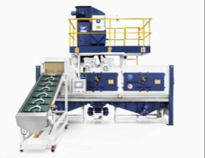
Abb. 2: Vorher-nachher: Ein Achsschenkel für PKWs.  Dateiname:  Walther Trowal Achsschenkel PKW 1 (29).jpg | 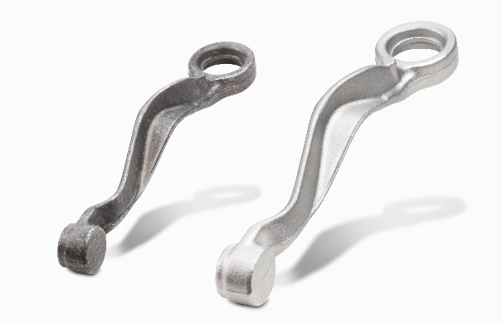
Abb. 3: Vorher-nachher: Ein typisches Werkstück aus Aluminium-Druckguss.  Dateiname:  Walther Trowal Gurtaufwickler (25).jpg | 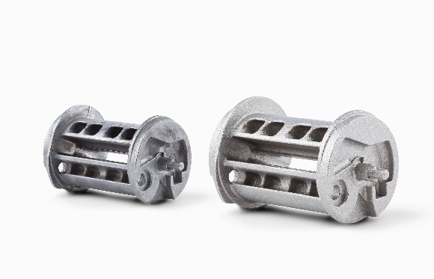

Bildrechte: Werksfotos Walther Trowal

Über Walther Trowal
Walther Trowal konzipiert, produziert und vertreibt seit über 85 Jahren modularisierte und individuelle Lösungen für vielfältige Herausforderungen der Oberflächentechnik.
Ausgehend von der Gleitschleiftechnik hat Walther Trowal das Angebotsspektrum kontinuierlich erweitert. Hieraus entstand ein breites Spektrum von Anlagen und Dienstleistungen für das Vergüten von Oberflächen, das Gleitschleifen, das Reinigen, Strahlen und Trocknen von Werkstücken sowie das Beschichten von Kleinteilen.
Walther Trowal realisiert vollständige Systemlösungen: Durch Automatisierung und Verkettung unterschiedlicher Module passt Walther Trowal die Verfahrenstechnik optimal an die kundenspezifischen Anforderungen an. Dazu zählen auch Peripherieeinrichtungen wie die Prozesswassertechnik. Umfangreiche Serviceleistungen wie die Musterbearbeitung oder der weltweite Reparatur- und Wartungsservice runden das Programm ab.
Walther Trowal beliefert Kunden in unterschiedlichsten Branchen weltweit, so beispielsweise in der Automobil- und Flugzeugindustrie, der Medizintechnik und der Windenergieindustrie.

